Pengembangan Chatbox Berbasis Web untuk Puskesmas
- Pendahuluan
Puskesmas sebagai fasilitas pelayanan kesehatan tingkat pertama memiliki peran penting dalam memberikan pelayanan informasi dan konsultasi awal kepada masyarakat. Dalam praktiknya, banyak pertanyaan yang diajukan oleh pasien berkaitan dengan administrasi, jadwal pelayanan, serta keluhan kesehatan ringan. Pertanyaan-pertanyaan tersebut seringkali bersifat berulang dan memerlukan waktu respon dari petugas administrasi, sehingga berpotensi menambah beban kerja serta memperlambat pelayanan. Untuk meningkatkan efisiensi dan kualitas layanan informasi, diperlukan suatu sistem yang mampu memberikan respon cepat dan otomatis terhadap pertanyaan umum pasien. Oleh karena itu, proyek ini bertujuan untuk mengembangkan sistem chatbox berbasis web yang dapat membantu Puskesmas dalam menjawab pertanyaan pasien secara efektif dan terstruktur.

- Tujuan
Tujuan dari pengembangan sistem chatbox berbasis web ini adalah untuk menyediakan layanan informasi otomatis yang dapat diakses oleh pasien kapan saja melalui website Puskesmas. Sistem ini diharapkan mampu memberikan jawaban yang cepat dan relevan terhadap pertanyaan yang berkaitan dengan administrasi pelayanan, informasi umum, serta keluhan kesehatan ringan. Selain itu, sistem ini juga bertujuan untuk mengurangi beban kerja petugas administrasi dengan mengotomatisasi proses penanganan pertanyaan yang bersifat umum dan berulang. Dengan demikian, petugas dapat lebih fokus pada pelayanan langsung kepada pasien di lokasi Puskesmas.

- Ruang Lingkup Pekerjaan
Ruang lingkup proyek ini mencakup perancangan, pengembangan, pengujian, dan implementasi sistem chatbox berbasis web yang terintegrasi dengan database. Sistem yang dikembangkan akan mampu menerima input pertanyaan dari pasien, melakukan analisis terhadap pertanyaan tersebut berdasarkan kata kunci (keyword), kemudian memberikan respon otomatis sesuai dengan kategori pertanyaan.
Kategori pertanyaan yang dilayani oleh sistem meliputi informasi administrasi seperti jam operasional, nomor antrian, jadwal petugas jaga, serta informasi pembayaran atau BPJS. Selain itu, sistem juga dapat memberikan saran awal terhadap keluhan ringan seperti demam, batuk, flu, atau sakit kepala dengan tetap menyertakan disclaimer bahwa informasi yang diberikan bukan merupakan diagnosis medis.
Sistem juga dirancang untuk mampu mengenali pertanyaan yang tidak relevan atau berada di luar konteks layanan Puskesmas. Dalam kondisi tersebut, sistem akan memberikan respon otomatis yang sesuai. Selain fitur untuk pasien, sistem juga menyediakan modul administrator yang memungkinkan petugas untuk memperbarui data jawaban, mengelola kategori pertanyaan, serta memantau riwayat percakapan. Proyek ini tidak mencakup pengembangan aplikasi mobile, integrasi dengan sistem rekam medis elektronik, maupun penggunaan kecerdasan buatan tingkat lanjut berbasis machine learning. Sistem akan menggunakan pendekatan rule-based berbasis pencocokan kata kunci.
- Metodologi Pelaksanaan
Pengembangan sistem ini akan menggunakan metode Software Development Life Cycle (SDLC) dengan pendekatan Waterfall. Metode ini dipilih karena memberikan tahapan yang sistematis dan terstruktur, dimulai dari analisis kebutuhan, perancangan sistem, implementasi, pengujian, hingga tahap implementasi akhir. Pada tahap analisis, kebutuhan sistem akan diidentifikasi berdasarkan dokumen User Requirement yang telah disusun. Selanjutnya dilakukan perancangan sistem yang mencakup desain arsitektur, perancangan database, serta perancangan antarmuka pengguna. Tahap implementasi dilakukan dengan pengembangan kode program berbasis web dan integrasi dengan database. Setelah itu dilakukan pengujian untuk memastikan sistem berjalan sesuai dengan kebutuhan yang telah ditentukan sebelum akhirnya diimplementasikan.

- Deliverables
Hasil akhir dari proyek ini meliputi sistem chatbox berbasis web yang dapat diakses melalui browser, lengkap dengan modul administrator untuk pengelolaan data. Selain itu, proyek ini juga menghasilkan dokumentasi teknis sistem, source code yang tersimpan dalam repositori GitHub, serta laporan pengujian sistem. Dokumen pendukung seperti User Requirement dan Data Flow Diagram (DFD) yang telah disusun sebelumnya menjadi bagian dari dokumentasi proyek secara keseluruhan.

- Batasan Dan Resiko Proyek
Sistem yang dikembangkan hanya melayani pertanyaan umum dan tidak menyimpan data medis pasien. Informasi yang diberikan terkait keluhan kesehatan bersifat saran awal dan bukan pengganti konsultasi langsung dengan tenaga medis.
Risiko yang mungkin terjadi dalam proyek ini antara lain ketidaktepatan jawaban akibat keterbatasan pencocokan kata kunci serta kemungkinan gangguan teknis pada server. Untuk meminimalkan risiko tersebut, sistem akan diuji secara menyeluruh sebelum implementasi dan data jawaban akan diverifikasi oleh pihak Puskesmas.

- Jadwal Pelaksanaan
Proyek ini direncanakan berlangsung selama delapan minggu. Tahapan awal difokuskan pada analisis kebutuhan dan perancangan sistem, dilanjutkan dengan proses implementasi dan integrasi sistem. Minggu-minggu terakhir digunakan untuk pengujian, perbaikan, serta penyusunan dokumentasi akhir sebelum sistem dinyatakan siap digunakan.

- Pembagian Tugas

Kegiatan | Penanggung Jawab | Minggu
Analisa Kebutuhan | Novia Angreini & Sifa Jema | Minggu Pertama
Perancangan sistem SOW | Novia Angreini | Minggu Kedua
Perancangan DFD | Sifa Jema | Minggu kedua
Perancangan ERD | Novia Angrieni | MInggu ketiga
Pembentukan MockUp UI | Novia Angreini & Sifa Jema | Minggu ketiga - Minggu kelima
Pembuatan Database | Sifa Jema | Minggu ketiga - Minggu kelima
Implementasi Frontend & Backend (Backend) | Sifa Jema & Novia Angreini | Minggu keenam
Pengujian Sistem | Sifa Jema & Novia Angreini | Minggu Ketujuh
Perbaikan Sistem & Bug | Novia Angreini & Sifa Jema | Minggu Kesembilan - Sepuluh
Penyusunan Laporan | Novia Angreini & Sifa Jema | Minggu Kelimabelas

Gantt Chart

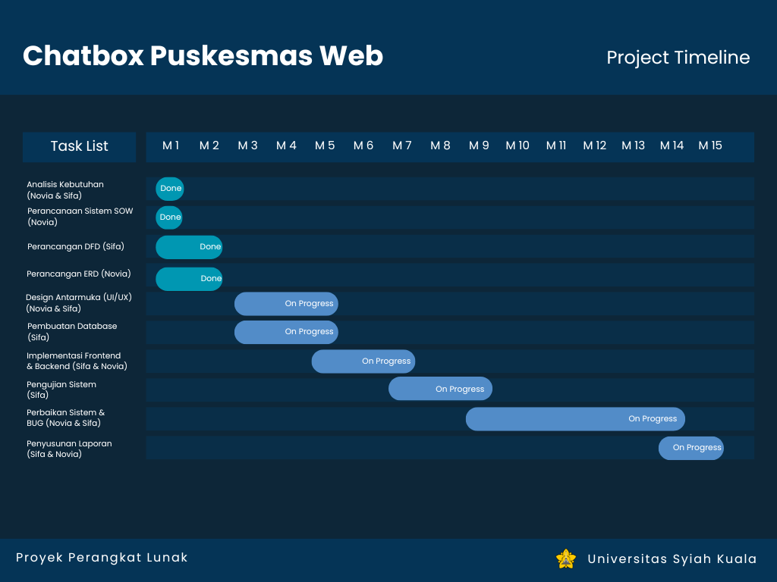
Gambar 1. Gantt Chart pembagian task dalam tim

- ERD
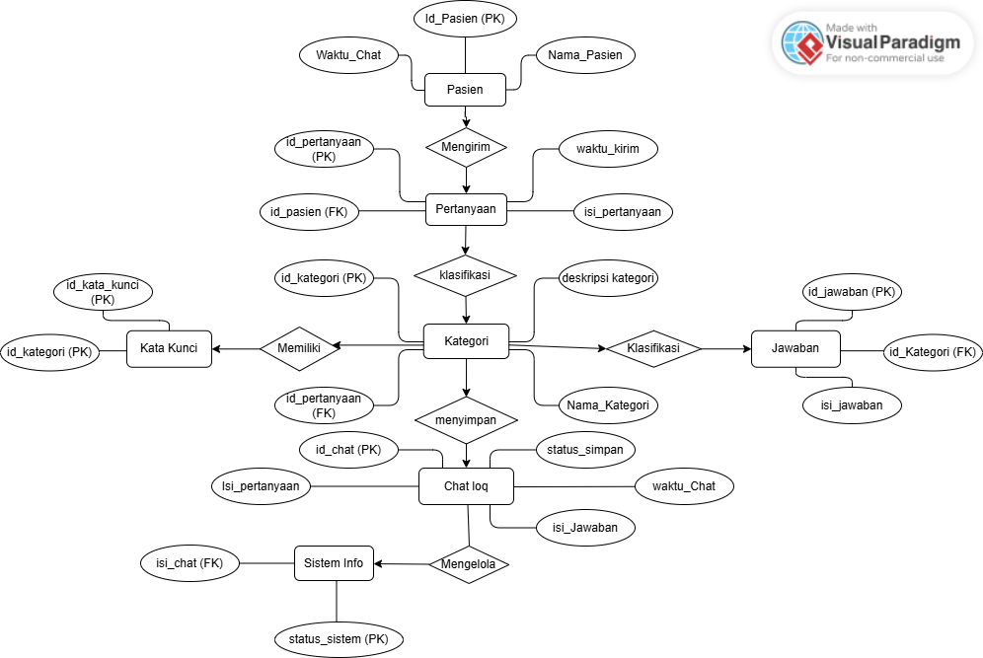
Gambar 2. Entity Relations Diagram sistem chatbox berbasis web
- DFD

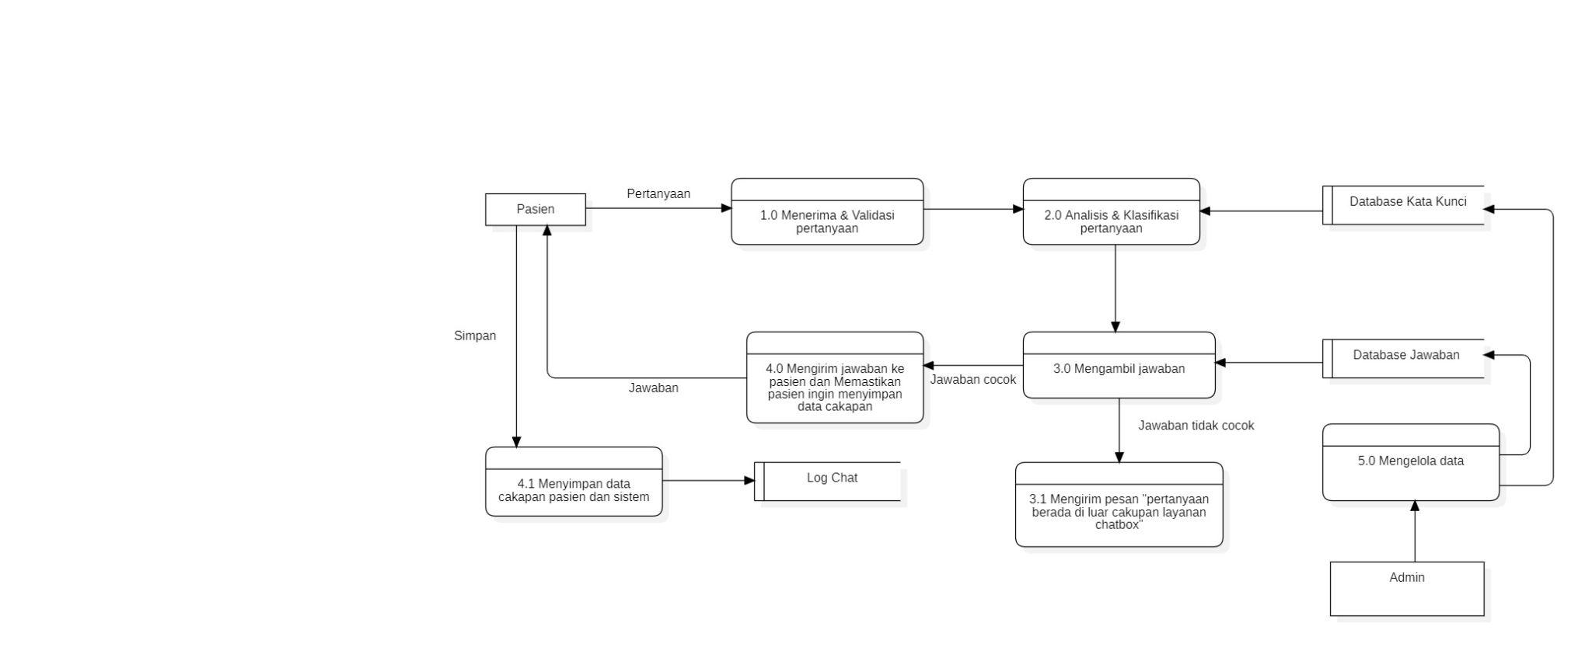
Gambar 3. Data Flow Diagram secara keseluruhan pada sistem chatbox berbasis web

Sistem Chatbox Berbasis Web Puskesmas
Sebagai pengelola Puskesmas, saya mengembangkan sistem chatbox berbasis web yang bertujuan untuk membantu memberikan informasi kepada pasien secara cepat dan otomatis. Sistem ini dirancang agar mampu menangani pertanyaan umum yang sering diajukan oleh pasien tanpa harus selalu melibatkan petugas administrasi secara langsung. Alur kerja sistem ini digambarkan melalui beberapa proses utama yang saling terhubung.

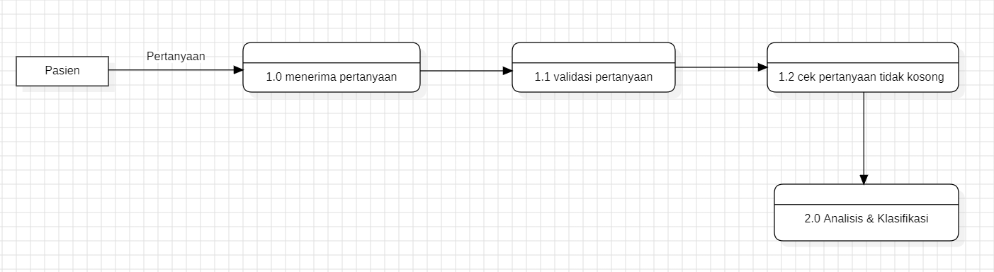
Gambar 4. Proses 1.0 Data flow pada sistem

Proses 1.0 – Menerima Pertanyaan Pasien
Proses pertama dalam sistem adalah menerima pertanyaan yang dikirimkan oleh pasien melalui chatbox pada website Puskesmas. Pasien dapat mengetikkan pertanyaan terkait layanan kesehatan, informasi administrasi, maupun keluhan kesehatan ringan. Sistem kemudian menerima teks pertanyaan tersebut dan melakukan proses validasi untuk memastikan bahwa pesan yang dikirimkan dapat diproses oleh sistem. Validasi ini meliputi pemeriksaan apakah pesan tidak kosong serta memastikan format teks dapat diproses oleh sistem. Setelah pertanyaan dinyatakan valid, data tersebut akan diteruskan ke proses berikutnya untuk dianalisis lebih lanjut.

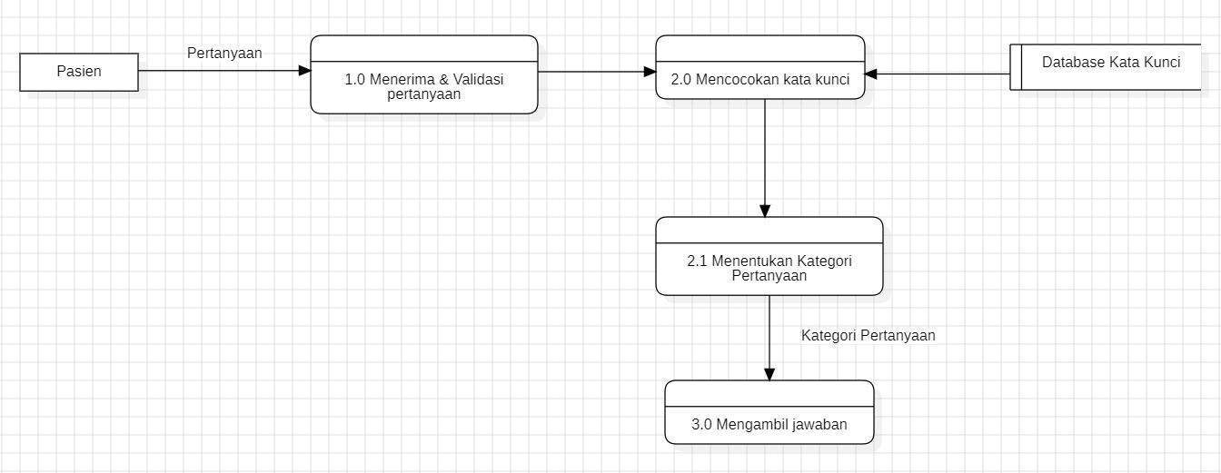
Gambar 5. Proses 2.0 Data flow pada sistem

Proses 2.0 – Analisis dan Klasifikasi Pertanyaan
Pada tahap ini sistem melakukan analisis terhadap pertanyaan yang telah dikirimkan oleh pasien. Analisis dilakukan dengan cara mencocokkan kata-kata dalam pertanyaan dengan daftar kata kunci yang telah disimpan dalam database sistem. Kata kunci tersebut telah dikelompokkan ke dalam beberapa kategori, seperti kategori administrasi, kategori keluhan kesehatan ringan, serta kategori pertanyaan yang tidak relevan dengan layanan Puskesmas. Berdasarkan hasil pencocokan tersebut, sistem kemudian menentukan kategori dari pertanyaan yang diajukan oleh pasien. Proses klasifikasi ini sangat penting karena akan menentukan jenis jawaban yang akan diberikan oleh sistem.

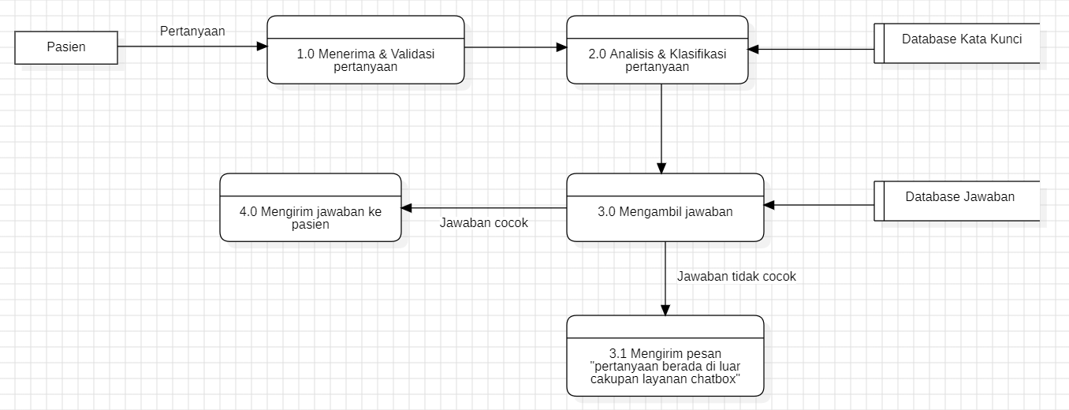
Gambar 6. Proses 3.0 Data flow pada sistem

Proses 3.0 – Mengambil Jawaban dari Database
Setelah kategori pertanyaan berhasil ditentukan, sistem akan mengambil jawaban yang sesuai dari database jawaban yang telah disiapkan sebelumnya. Database ini berisi berbagai informasi standar yang sering dibutuhkan oleh pasien, seperti jadwal pelayanan, prosedur pendaftaran, informasi nomor antrian, serta saran awal untuk beberapa keluhan kesehatan ringan. Sistem akan mencari jawaban yang sesuai dengan kategori pertanyaan yang telah ditentukan pada proses sebelumnya. Jika jawaban yang sesuai ditemukan, maka sistem akan menyiapkan jawaban tersebut untuk dikirimkan kepada pasien. Namun apabila sistem tidak menemukan jawaban yang cocok, maka sistem akan menampilkan pesan standar yang menyatakan bahwa pertanyaan berada di luar cakupan layanan chatbox.

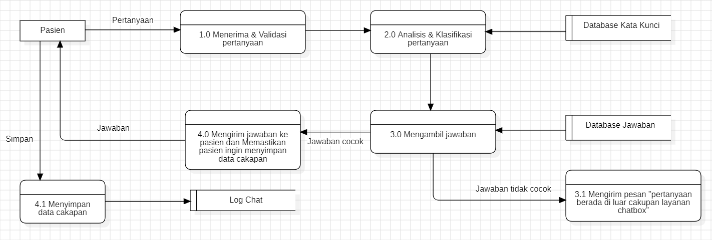
Gambar 7. Proses 4.0 Data flow pada sistem

Proses 4.0 – Mengirimkan Respon kepada Pasien
Pada tahap ini sistem akan menampilkan jawaban yang telah dipilih kepada pasien melalui tampilan chatbox pada website Puskesmas. Pasien dapat langsung membaca respon yang diberikan oleh sistem tanpa harus menunggu petugas. Selain menampilkan jawaban kepada pasien, sistem juga menyimpan data percakapan tersebut ke dalam database log. Penyimpanan ini bertujuan untuk melakukan evaluasi terhadap pertanyaan yang sering diajukan oleh pasien serta untuk membantu pengelola sistem dalam melakukan pengembangan di masa mendatang.

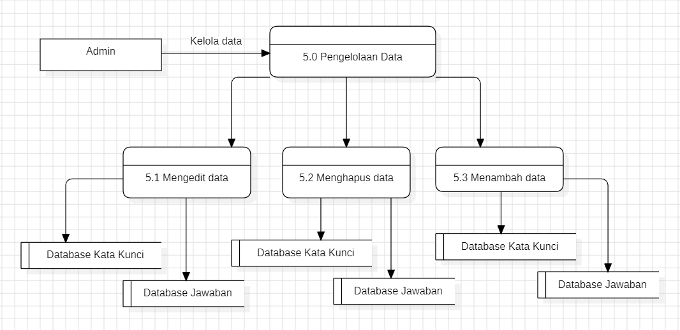
Gambar 8. Proses 5.0 Data flow pada sistem

Proses 5.0 – Pengelolaan Data oleh Admin
Selain digunakan oleh pasien, sistem juga menyediakan fitur khusus bagi admin atau petugas yang ditunjuk oleh Puskesmas. Melalui fitur ini admin dapat melakukan pengelolaan terhadap data yang digunakan oleh sistem chatbox. Admin dapat menambahkan kata kunci baru, memperbarui jawaban yang ada, serta melihat riwayat percakapan yang terjadi antara pasien dan sistem. Dengan adanya fitur ini, sistem dapat terus diperbarui sehingga mampu memberikan informasi yang lebih akurat dan sesuai dengan kebutuhan pelayanan di Puskesmas.

